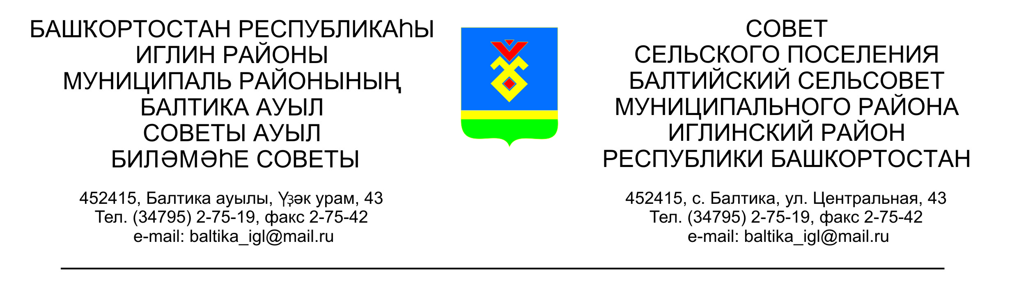

**КАРАР РЕШЕНИЕ**

**Совета сельского поселения Балтийский сельсовет**

**муниципального района Иглинский район Республики Башкортостан**

**О порядке организации и проведения общественных обсуждений в сельском поселении Балтийский сельсовет муниципальном районе Иглинский район Республики Башкортостан**

В соответствии с [Конституцией](http://internet.garant.ru/document?id=10003000&sub=0) Российской Федерации, [Градостроительным кодексом](http://internet.garant.ru/document?id=12038258&sub=0) Российской Федерации, Федеральными законами [от 06 октября 2003 года N 131-ФЗ](http://internet.garant.ru/document?id=86367&sub=0)"Об общих принципах организации местного самоуправления в Российской Федерации", [от 21 июля 2014 года №212-ФЗ](http://internet.garant.ru/document?id=70600452&sub=0)«Об основах общественного контроля в Российской Федерации», [Уставом](http://internet.garant.ru/document?id=17614640&sub=901) муниципального района Иглинский район Республики Башкортостан, в целях рассмотрения общественно значимых вопросов с участием жителей муниципального района, Совет сельского поселения Балтийский сельсовет муниципального района Иглинский район Республики Башкортостан решил:

1. Утвердить Положение о порядке организации и проведения общественных обсуждений в сельском поселении Балтийский сельсовет муниципального района Иглинский район Республики Башкортостан согласно приложению**.**

2. [Опубликовать](http://internet.garant.ru/document?id=44137117&sub=0)настоящее решение на информационном стенде в здании Администрации и разместить на [официальном сайте](http://internet.garant.ru/document?id=17699499&sub=3100) сельского поселения Балтийский сельсовет муниципального района Иглинский район Республики Башкортостан.

3. Контроль за исполнением настоящего решения возложить на главу сельского поселения Балтийский сельсовет муниципального района Иглинский район Республики Башкортостан.

Глава сельского поселения И.М.Бугвин

«20» ноября 2020 года

№ ___

Приложение

к решению Совета сельского поселения Балтийский сельсовет

муниципального района

Иглинский район

Республики Башкортостан

от «20» ноября 2020 г. № ___

# Положение

# о порядке организации и проведения общественных обсуждений в сельском поселении Балтийский сельсовет муниципального района Иглинский район Республики Башкортостан

# 1. Общие положения

Настоящее Положение в соответствии с [Конституцией](http://internet.garant.ru/document?id=10003000&sub=0) Российской Федерации, [Градостроительным кодексом](http://internet.garant.ru/document?id=12038258&sub=0) Российской Федерации, Федеральными законами [от 06.10.2003 № 131-ФЗ](http://internet.garant.ru/document?id=86367&sub=0) «Об общих принципах организации местного самоуправления в Российской Федерации», [от 21.07.2014 № 212-ФЗ](http://internet.garant.ru/document?id=70600452&sub=0) «Об основах общественного контроля в Российской Федерации», [Уставом](http://internet.garant.ru/document?id=17614640&sub=901) муниципального района Иглинский район Республики Башкортостан устанавливает порядок организации и проведения общественных обсуждений в муниципальном районе Иглинский район Республики Башкортостан (далее - муниципальное образование) в целях рассмотрения общественно значимых вопросов о намечаемой хозяйственной и иной деятельности.

Для обсуждения общественно значимых вопросов с участием жителей муниципального образования по решению местной администрации могут проводиться общественные обсуждения через средства массовой информации, в том числе через информационно-телекоммуникационную сеть «Интернет».

Участие в обсуждении является свободным и добровольным.

Подготовка, проведение и установление результатов общественных обсуждений осуществляются на основании принципов открытости, гласности, добровольности.

# 2. Цели и задачи организации общественных обсуждений

Целью проведения общественных обсуждений является публичное обсуждение общественно значимых вопросов о намечаемой хозяйственной и иной деятельности.

Задачами общественных обсуждений являются:

доведение до населения муниципального образования полной и точной информации по вопросам, выносимым на общественные обсуждения в соответствии с действующим законодательством;

выявление и учет мнения населения о намечаемой хозяйственной и иной деятельности, проектам нормативных правовых актов органов местного самоуправления муниципального образования и вопросам, выносимым на общественные обсуждения;

оказание влияния общественности на принятие решений органами местного самоуправления муниципального образования.

# 3. Инициатива проведения общественных обсуждений

Инициаторами проведения общественных обсуждений могут выступать Совет сельского поселения, глава сельского поселения, общественные объединения сельского поселения.

# 4. Обращение с инициативой проведения общественных обсуждений

Обращение (поручение) о проведении общественных обсуждений направляется в местную администрацию.

Указанное обращение (поручение) должно включать в себя:

обоснование необходимости проведения общественных обсуждений;

вопросы, предлагаемые к вынесению на общественные обсуждения;

информационные, аналитические материалы, относящиеся к теме общественных обсуждений;

сведения об инициаторах проведения общественных обсуждений с указанием фамилий, имен и отчеств, адресов их проживания или решение общего собрания общественного объединения, содержащее их адреса и телефоны.

По результатам рассмотрения обращения администрация принимает решение о проведении общественных обсуждений либо отказе в их проведении в течение 10 дней.

# 5. Порядок организации общественных обсуждений

Решение о проведении общественных обсуждений оформляется нормативно-правовым актом администрации, которым устанавливаются:

дата и время начала проведения общественного обсуждения;

формулировка вопросов и (или) наименование проектов правовых актов, выносимых на общественные обсуждения;

порядок принятия предложений от заинтересованных лиц по вопросам общественных обсуждений;

ответственное подразделение или Комиссия (рабочая группа) администрации муниципального образования по подготовке и проведению общественных обсуждений (далее - рабочая группа).

Информация о проведении общественных обсуждений и проекты нормативных актов, выносимые на общественные обсуждения, инициаторе, порядке, месте и времени проведения общественных обсуждений подлежат опубликованию в официальных средствах массовой информации муниципального образования, а также на [официальном сайте](http://internet.garant.ru/document?id=17699499&sub=3100) администрации.

Рабочая группа:

Запрашивает у заинтересованных органов и организаций в письменном виде необходимую информацию, материалы и документы по вопросу, выносимому на обсуждение.

Привлекает в случае необходимости экспертов и специалистов для выполнения консультационных и экспертных работ.

Взаимодействует с инициатором обсуждений, представителями средств массовой информации.

Анализирует и обобщает все представленные предложения жителей муниципального образования, заинтересованных органов и организаций.

Организует подготовку проекта итогового документа, состоящего из рекомендаций и предложений по каждому из вопросов, выносимых на общественные обсуждения.

Сроки обсуждения жителями муниципального образования вопросов, подлежащих вынесению на общественные обсуждения, не могут быть менее 30 дней со дня опубликования (обнародования) информации о проектах муниципальных правовых актов, выносимых на общественное обсуждение.

# 6. Порядок проведения общественных обсуждений

Рабочая группа общественных обсуждений обязана:

обеспечить заблаговременное опубликование и размещение в средствах массовой информации решения о месте и времени проведения обсуждения и материалов, выносимых на обсуждения;

обобщить, проанализировать замечания и предложения по вопросам, вынесенным на общественное обсуждение;

подготовить итоговый документ (протокол) по вопросам, вынесенным на общественное обсуждение и обеспечить опубликование его не позднее 10 (десять) дней со дня окончания общественных обсуждений и направить инициатору проведения общественных обсуждений;

направить протокол на рассмотрение в орган, назначивший общественное обсуждение и разместить его в информационно-телекоммуникационной сети «Интернет».

Замечания и предложения по проектам муниципальных правовых актов и (или) вопросам, подлежащим вынесению на общественные обсуждения, обобщаются и учитываются при доработке проектов муниципальных правовых актов и подлежат официальному опубликованию (обнародованию) в обобщенном виде в порядке, установленном для официального опубликования муниципальных правовых актов.

# 7. Итоги общественных обсуждений

7.1. Итоговые документы по результатам обсуждения, включая мотивированное обоснование принятых решений, подлежат обязательному опубликованию (обнародованию) в порядке, установленном для официального опубликования муниципальных правовых актов.

7.2. Итоговый документ, принятый по результатам общественных обсуждений, носит рекомендательный характер для органов местного самоуправления муниципального образования.